Nom : | Prénom :

TP – Création d’un site Web Actualité musicale

Le TP
Nous utiliserons pour la séance, les outils suivant :
- Visual Studio Code
- Raccourcis VS Code : https://code.visualstudio.com/shortcuts/keyboard-shortcuts-windows.pdf
- Documentation Langage HTML pour VS Code : https://code.visualstudio.com/docs/languages/html#_formatting
- Github Codespaces
- Image GitHub Codespaces pour démarrer à forker : https://github.com/epostel-univ-smb/univ-flask-astro/tree/main

Construction d’un site Web
Vous êtes embauché pour réaliser un site Web simple d’actualité musicale, avec un design équivalent à celui-ci.
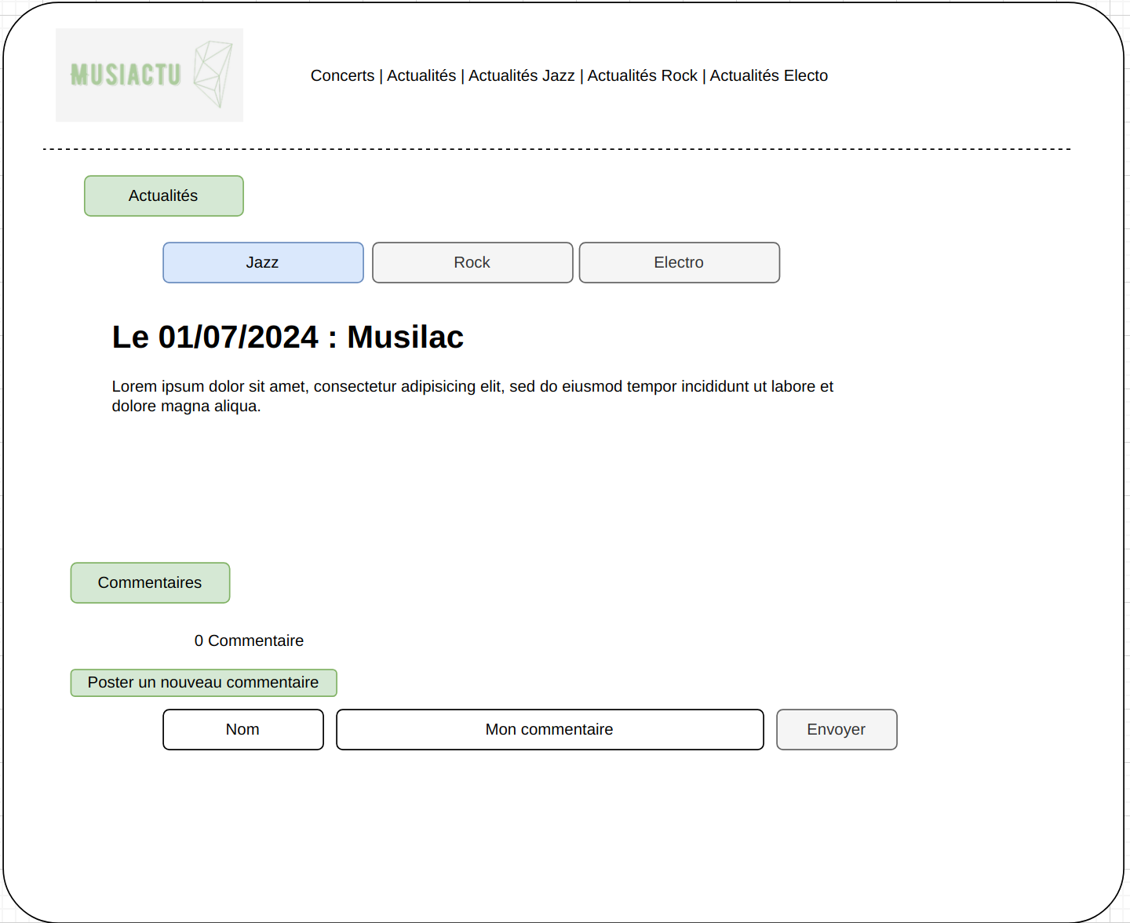

Réalisation du site Web
Vous devrez réaliser un site web d’actualité musicale.
Celui-ci aura un menu permettant d’aller sur la liste des concerts de la région, ainsi que sur les actualités musicales (les principales et par catégorie).
La partie Concert permettra de lister les concerts à venir dans la région, avec possibilité de filtrer par type, lieu ou date. Il y aura également une partie réservation avec vérification du nombre de places possibles, création de comptes, etc.
Cette partie Concert permettra également d’afficher les concerts passés, avec quelques photos du concert, un avis du rédacteur en chef et une partie Commentaire. Un plus pourrait être d’afficher la météo prévue à la date du concert (si il a lieu dans les 15 jours par exemple).
La partie Actualités permettra d’afficher les actualités musicales, groupé par genre, type ou équivalent.
La page d’accueil résumera les X dernières actualités ainsi que les X concerts à venir.
La partie Administration, avec authentification, permettra de lister les catégories d’actualités ou de concerts, d’en rajouter, etc. Ainsi que de gérer les concerts et les actualités (ajout, suppression, modification).
Contraintes technique :
Le site devra respecté au maximum le modèle MVC.
Les données devront être stockés en base de données Mariadb.
Chaque méthode ou fonction ou zone complexe devra être commenté.
Les formulaires devront être validé via l’extension Flask-WTF.
Le CSS devra être réalisé avec Bootstrap.

